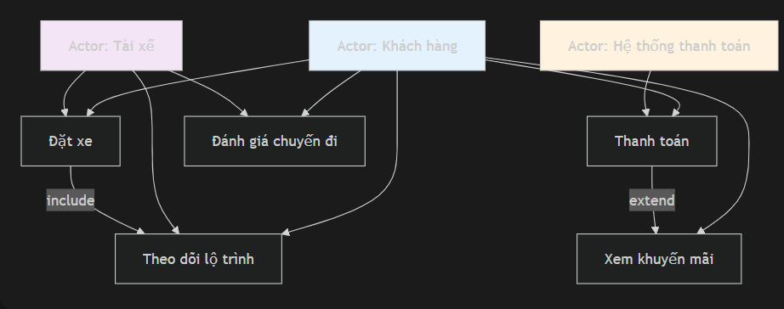Chào bạn,

Dưới đây là phần phân tích ứng dụng **Grab** - một ứng dụng tôi thường xuyên sử dụng.

## 📱 PHÂN TÍCH ỨNG DỤNG GRAB

### 🎯 **Use Case Diagram**

```mermaid

flowchart TD

A[Actor: Khách hàng]

B[Actor: Tài xế]

C[Actor: Hệ thống thanh toán]

A --> U1[Đặt xe]

A --> U2[Theo dõi lộ trình]

A --> U3[Thanh toán]

A --> U4[Đánh giá chuyến đi]

A --> U5[Xem khuyến mãi]

B --> U1

B --> U2

B --> U4

C --> U3

%% Relationships

U1 -- include --> U2

U3 -- extend --> U5

style A fill:#e3f2fd

style B fill:#f3e5f5

style C fill:#fff3e0

```

---

## 📝 **MÔ TẢ CHI TIẾT USE CASE: "ĐẶT XE"**

**Tên Use Case:** Đặt xe

**Actor:**

- **Khách hàng** (Primary Actor)

- **Tài xế** (Primary Actor)

- **Hệ thống** (Secondary Actor)

**Mục tiêu:** Cho phép khách hàng đặt một chuyến xe từ điểm A đến điểm B, tìm được tài xế phù hợp và bắt đầu chuyến đi.

**Điều kiện tiên quyết:** Khách hàng đã đăng nhập vào ứng dụng và bật định vị GPS.

**Luồng sự kiện chính:**

1. **Bắt đầu:** Khách hàng mở ứng dụng Grab và chọn dịch vụ "GrabCar" hoặc "GrabBike".

2. **Nhập thông tin chuyến đi:**

- Hệ thống tự động xác định vị trí hiện tại của khách hàng làm điểm đón.

- Khách hàng nhập điểm đến vào ô tìm kiếm.

3. **Chọn loại dịch vụ:**

- Hệ thống hiển thị các loại xe khả dụng (GrabCar, GrabBike, GrabCar Plus...)

- Khách hàng chọn loại xe phù hợp và xem ước tính giá cước.

4. **Xác nhận đặt xe:**

- Khách hàng nhấn nút "Đặt xe".

- Hệ thống tìm kiếm tài xế gần nhất phù hợp.

5. **Kết nối với tài xế:**

- Khi tìm thấy tài xế, hệ thống hiển thị thông tin tài xế (tên, ảnh, biển số xe, đánh giá).

- Hệ thống gửi thông báo xác nhận đến cả khách hàng và tài xế.

6. **Theo dõi tài xế:**

- Ứng dụng chuyển sang chế độ theo dõi, hiển thị vị trí thực tế của tài xế đang di chuyển đến điểm đón.

- Khách hàng có thể xem thời gian dự kiến tài xế đến.

**Luồng sự kiện thay thế/Luồng lỗi:**

**4a. Không tìm thấy tài xế:**

- Nếu sau 1-2 phút không tìm được tài xế, hệ thống hiển thị thông báo: "Hiện không tìm thấy tài xế phù hợp. Vui lòng thử lại sau."

- Khách hàng có thể chọn "Thử lại" hoặc hủy thao tác.

**4b. Hủy đặt xe:**

- Khách hàng có thể hủy đặt xe trong vòng 2 phút đầu miễn phí.

- Sau 2 phút, nếu hủy có thể bị phí hủy chuyến.

- Hệ thống gửi thông báo hủy chuyến đến tài xế.

**5a. Tài xế từ chối chuyến:**

- Nếu tài xế đầu tiên từ chối, hệ thống tự động tìm tài xế khác và lặp lại bước 4-5.

**Điều kiện kết thúc:**

- **Thành công:** Khách hàng nhận được thông tin tài xế và có thể theo dõi lộ trình tài xế đến đón.

- **Thất bại:** Không tìm được tài xế sau nhiều lần thử hoặc khách hàng hủy thao tác.

---

**Ý nghĩa:** Use Case "Đặt xe" là chức năng **cốt lõi** nhất của Grab, thể hiện rõ sự tương tác giữa ba actor chính và có các luồng xử lý linh hoạt cho các tình huống thực tế.